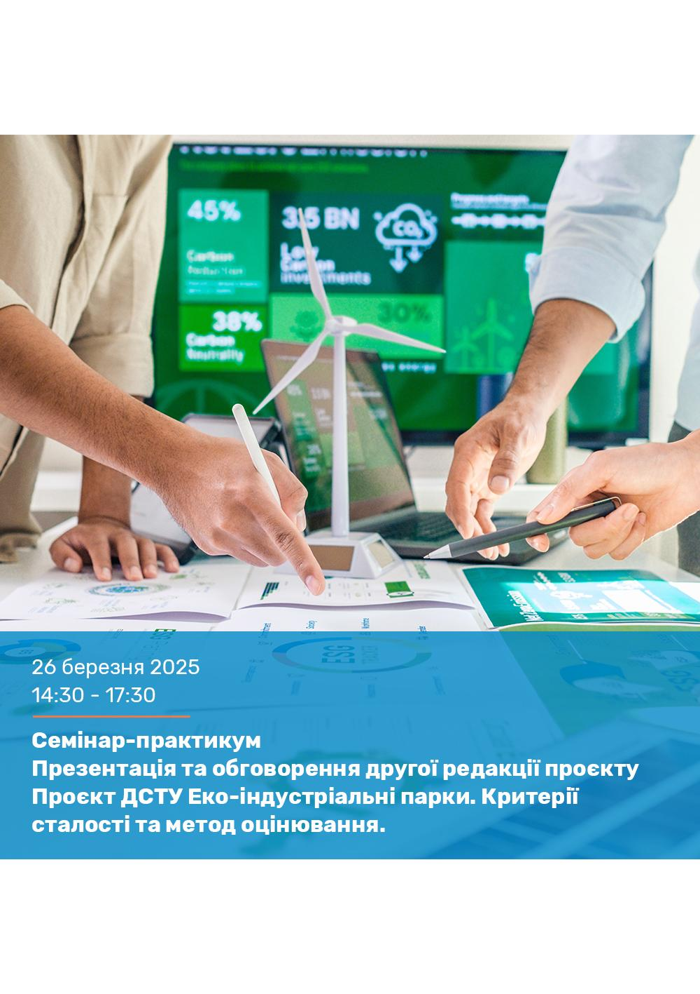



ЗАГАЛЬНИЙ КОНТЕКСТ

Проєкт GEIPP Ukraine є частиною проєкту Глобальної програми екоіндустріальних парків (GEIPP), що реалізується Організацією Об’єднаних Націй з промислового розвитку (UNIDO) в семи країнах за фінансової підтримки Швейцарії через Державний секретаріат Швейцарії з економічних питань (SECO). Головним бенефіціаром проєкту є Міністерство економіки України.

Основна мета проєкту – продемонструвати життєздатність і переваги підходів екоіндустріальних парків (ЕІП) для збільшення продуктивності ресурсів і покращення економічних, екологічних і соціальних показників бізнесу, таким чином сприяючи інклюзивному та сталому промисловому розвитку в Україні.

Проєкт GEIPP Ukraine спрямований на розвиток ЕІП в Україні через 2 компоненти:

**Компонент 1** має на меті включення ЕІП в національну політику та створення кращих умов для розвитку ЕІП в Україні. Огляд та внесення змін до чинного законодавства здійснюється в рамках робочої групи з питань політики ЕІП, створеної Міністерством економіки України.

**Компонент 2** спрямований на надання детальної технічної (визначення промислової синергії) та стратегічної підтримки (планування концепції EIP та зонування, моніторинг ефективності, охоплення громади) трьох вибраних індустріальних парків (БВАК у Білій Церкві, Агромаш у Запоріжжі, та Патріот у Сумах) для сприяння їх переходу до ЕІП. У 2022 році, було відібрано для подальшої технічної підтримки ще два нові індустріальних парків (Калуський Індустріальний ХАБ у Калуші та Мольфар у Тересві).

**Проєкт ДСТУ Еко-індустріальні парки. Критерії сталості та метод оцінювання** (надалі прДСТУ ЕІП)розроблений в рамках проєкту GEIPP Ukraine. Цей стандарт установлює основні та додаткові вимоги до оцінювання керуючої компанії індустріального парку згідно з показниками, які відповідають основним цілям сталого розвитку.

Відповідальний за розробку та супровід до прийняття прДСТУ ЕІП – національний технічний комітет стандартизації ТК 82 «Охорона довкілля». Виконавцем розробки за результатами конкурсного відбору визначено ВГО «Жива планета».

Позначення та назва проєкту національного стандарту відповідно до Програми робіт з національної стандартизації на 2024 рік ДСТУ «Еко-індустріальні парки. Критерії сталості та метод оцінювання» (номер теми — 0746–2024).

Перша редакція прДСТУ ЕІП була опублікована Національним органом стандартизації (ДП УкрНДНЦ) 12.11.2024 у порядку згідно правил національної стандартизації. Обговорення тривало 60 календарних днів.

[Презентація першої редакції прДСТУ ЕІП](https://livingplanet.org.ua/novuny/zaproshuemo-na-onlajn-prezentatsiyu-pershoji-redaktsiji-prdstu-eko-industrialni-parki-kriteriji-stalosti-ta-metod-otsinyuvannya) відбулась 27 грудня 2024 року.

Після проведення публічних обговорень, опрацювання отриманих відгуків і консультації з експертами GEIPP була розроблена друга редакція прДСТУ ЕІП яка буде презентована під час семінару.

МІСЦЕ ПРОВЕДЕННЯ

Семінар проходитиме у м. Києві, Печерський район. Для учасників які не можуть прийняти участь очно доступно підключення до першої частини заходу онлайн на платформі ZOOM.

Посилання надається всім зареєстрованим учасникам під час реєстрації та листом-нагадуванням яке буде відправлено електронною поштою до 25 березня 2025 року.

Очні учасники заходу (до 30 осіб) отримують інформацію про місце проведення семінару до 24 березня 2025 на електронну пошту.

ПОРЯДОК ДЕННИЙ

**Модератор заходу** – Світлана Берзіна, президент ВГО "Жива планета"

**Середа, 26 березня 2025 року**

| **І частина семінару** | | |
| --- | --- | --- |
| 14:30 - 15:00 | Вітальні слова.  Про еко-індустріальні парки та проєкт GEIPP UA. | **Артур Мележик**  Голова управління індустріальних парків та підтримки інвестицій, Міністерство економіки України  **Анна Вільде**  Національний програмний менеджер, Посольство Швейцарії в Україні  **Цезар Барахона**  Головний експерт та координатор проєкту GEIPP, UNIDO |
| 15:00-15:15 | Про зелене відновлення та екологізацію економіки на шляху до вступу у ЄС. | **Олег Бондаренко**  Голова Комітету Верховної Ради України з питань екологічної політики та природокористування |
| 15:15-15:25 | Національна стандартизація. Правила та роль стандартів в реалізації державної політики та досягнення цілей сталого розвитку. | **Світлана Берзіна**  Президент ВГО "Жива планета" |
| 15:25-15:45 | Презентація сфери застосування, загальних положень прДСТУ ЕІП та методу рейтингового оцінювання ІП. Обговорення. | **Світлана Берзіна**  Голова РГ з розробки прДСТУ ЕІП |
| 15:45-16:00 | Презентація розділів "Управління ЕІП" та "Соціальні критерії сталості". Обговорення. | **Інна Яреськовська**  Член РГз розробки прДСТУ ЕІП |
| 16:00-16:15 | Презентація розділу "Екологічні критерії сталості". Обговорення. | **Олег Картавцев**  Член РГз розробки прДСТУ ЕІП |
| 16:15-16:30 | Презентація розділу "Економічні критерії сталості". Обговорення. | **Аліна Севост'янова**  **Ч**лен РГз розробки прДСТУ ЕІП |
| 16:30 | Заключне слово. | **Антон Клещов**  Національний координатор проекту GEIPP Ukraine, UNIDO  **Світлана Берзіна**  Голова РГ з розробки прДСТУ ЕІП |
| **ІІ частина семінару** | | |
| 17:00-17:30 | Практикум-симулятор застосування прДСТУ ЕІП за участю команди розробників (тільки для очних учасників семінару) | |

**Мова**

Мова заходу – англійська, українська.

Синхронний переклад буде забезпечений на І-й частині семінару.

**Форма для реєстрації**

<https://forms.gle/wWBYBk34KjrkN8t5A>

**Доступ до онлайн кабінету Zoom**

<https://us02web.zoom.us/j/85178298449?pwd=u9vE0Noatix8SObq02y8i6FVBw2h7a.1>

**Документи доступні для завантаження**

* [Міжнародні рамкові положення про ЕІП](https://geipp-ukraine.org/mizhnarodni-ramkovi-polozhennia-pro-eip/)
* [Стимули для розвитку еко-індустріальних парків в Україні](https://geipp-ukraine.org/stimuli-dlya-rozvitku-eko-industrialnih-parkiv-v-ukraini/)
* [Еко-індустріальні парки, як частина зеленого відновлення та постконфліктних можливостей для промислового сектора в Україні](https://geipp-ukraine.org/eko-industrialni-parki-yak-chastina-zelenogo-vidnovlennya-ta-postkonfliktnih-mozhlivostej-dlya-promislovogo-sektora-v-ukraini/)
* Перша редакція

**Контакти**

Для отримання уточнень та додаткової інформації, будь ласка, звертайтеся до Олени Іванової, начальника відділу моніторингу, взаємодії з ЦОВВ та регіонального розвитку ВГО «Жива планета», е-mail: info@livingplanet.org.ua, +38-067-886-31-93 (тел., Viber, Telegram).